Дума городского округа
муниципального образования
«город Саянск»
VI созыв
РЕШЕНИЕ
 |  |  | Оот |  | 18.09.2015 | №№ | 61-67-15-68
 |  |  | г. Саянск
⎡ |  |  |  | О внесении изменений в Правила землепользования и застройки городского округа муниципального образования «город Саянск», утверждённые решением Думы городского округа муниципального образования «город Саянск» от 30.11.2010 № 051-14-119
В целях приведения в соответствие с генеральным планом городского округа муниципального образования «город Саянск» Правил землепользования и застройки городского округа муниципального образования «город Саянск», утверждённых Решением Думы городского округа муниципального образования «город Саянск» от 30.11.2010 № 051-14-119, руководствуясь статьями 31, 32, 33 Градостроительного кодекса Российской Федерации, статьёй 28 Федерального закона от 06.10.2003 № 131-ФЗ «Об общих принципах организации местного самоуправления в Российской Федерации», статьями 4, 14, 21 Устава муниципального образования «город Саянск», учитывая результаты публичных слушаний от 24 августа 2015г., опубликованное в газете «Саянские зори» от 03.09.2015 г. № 34 (3846) (вкладыш официальной информации, страница 1), Дума городского округа муниципального образования «город Саянск»
РЕШИЛА:

1. Изложить карту градостроительного зонирования Правил землепользования и застройки городского округа муниципального образования «город Саянск» утверждённых решением Думы городского округа муниципального образования «город Саянск» от 30.11.2010 № 051-14-119 (в редакции от 30.03.2012 г. № 61-67-12-9, 25.10.2012 г. № 61-67-12-34, 30.05.2013 г. № 61-67-13-42, 28.02.2014 г. № 61-67-14-10, 24.04.2014 г. № 61-67-14-26, 27.06.2014 г. № 61-67-14-36, 29.08.2014 г. № 61-67-14-41, 26.12.2014 г. № 61-67-14-75, 26.02.2015 г. № 61-67-15-9, 29.05.2015 г. № 61-67-15-40, 25.06.2015 № 61-67-15-53), опубликованных в газете «Саянские зори» от 02.12.2010 №-№ 317-323 (3515-3521) (вкладыш официальной информации, страницы 6-8), от 09.12.2010 №-№ 324-330 (3522-3528) (вкладыш официальной информации, страницы 2-7), от 01.11.2012 г. № 44 (3701) (вкладыш официальной информации, страница 14), от 12.04.2012 г. № 15 (3672) (страница 1, вкладыш официальной информации, страница 5), от 20.06.2013 г. № 24 (3733) (вкладыш официальной информации, страницы 21-22), от 20.03.2014 г. № 11 (3771) (вкладыш официальной информации, страницы 1-2), от 30.04.2014 г. № 17 (3777) (вкладыш официальной информации, страницы 15-16), от 30.07.2014 № 26 (3786) (вкладыш официальной информации, страница 12), от 04.09.2014 г. № 35 (3795) (вкладыш официальной информации, страница 6) от 30.12.2014 г. № 52 (3812) (вкладыш официальной информации, страницы 22-23), от 05.03.2015 г. № 8 (3820) (вкладыш официальной информации, страница 8), от 04.07.2015 г. № 21 (3833) (вкладыш официальной информации, страницы 7-8), от 02.07.2015 г. № 25 (3837) (вкладыш официальной информации, страницы 7-8), в следующей редакции (приложения №№ 1-23).
2. Опубликовать настоящее решение в газете «Саянские зори» (приложения №№ 1-23 не публикуются) и разместить на официальном сайте Думы городского округа муниципального образования «город Саянск» в информационно-телекоммуникационной сети «Интернет» - http://www.dumasayаnsk.ru с приложениями.
3. Настоящее решение вступает в силу со дня его официального опубликования.

Председатель Думы городского Мэр городского округа
округа муниципального муниципального образования
образования «город Саянск» «город Саянск»

_________________ Р.М.Хайрутдинов ______________ О.В. Боровский

исп. Головань Е.К, 5-61-66

СОГЛАСОВАНО:
заместитель мэра городского округа по
вопросам жизнеобеспечения города-
председатель комитета по жилищно-
коммунальному хозяйству,
транспорту и связи Ю.С. Перков
_______________
дата

депутат Думы городского округа
муниципального образования
«город Саянск» VI созыва А.Г. Куприн
_______________
дата

управляющий делами администрации
городского округа муниципального
образования «город Саянск» М.В. Павлова
_______________
дата

начальник отдела правовой
работы администрации городского округа
муниципального образования «город Саянск» Н.И. Брода
_______________
дата

председатель комитета по архитектуре и
градостроительству администрации
муниципального образования «город Саянск» С.В. Беляевский
_______________
дата

РАССЫЛКА:
1 экз. - в дело;
4 экз. - в комитет по архитектуре
1 экз. – ССМИ
1 экз. – отдел правовой работы
1 экз. – отдел организационной работы
______________________________________
8 экз.
Электронная версия правового акта соответствует бумажному носителю.

ИСПОЛНИТЕЛЬ:
главный специалист - архитектор комитета
по архитектуре и градостроительству
администрации муниципального образования
«город Саянск» Е.К. Головань
_______________
дата

Пояснительная записка к проекту правового акта

Тип проекта правового акта: проект решения Думы городского округа муниципального образования «город Саянск».
Наименование проекта правового акта: О внесении изменений в Правила землепользования и застройки городского округа муниципального образования «город Саянск», утверждённые решением Думы городского округа муниципального образования «город Саянск» от 30.11.2010 № 051-14-119.
Субъект правотворческой инициативы: главный специалист - архитектор отдела градостроительства и архитектуры комитета по архитектуре и градостроительству администрации муниципального образования «город Саянск» Головань Е.К.
Правовое обоснование принятия проекта правового акта: статьи 31, 32, 33 Градостроительного кодекса Российской Федерации.
Состояние законодательства в сфере правового регулирования, к которой относится проект правового акта: проект решения разработан в соответствии с Федеральным законом от 06 октября 2003 года № 131-ФЗ «Об общих принципах организации местного самоуправления в Российской Федерации»; нормативными правовыми актами Российской Федерации и муниципальными правовыми актами, техническими регламентами.
Социально-экономическое обоснование необходимости принятия муниципального правового акта, его цели: приведение Правил землепользования и застройки городского округа муниципального образования «город Саянск»в соответствие с генеральным планом городского округа муниципального образования «город Саянск».
Место будущего акта в системе действующих муниципальных правовых актов: правовые акты Думы городского округа муниципального образования «город Саянск.
Перечень муниципальных правовых актов, принятия, отмены, изменения или дополнения которых потребует принятие вносимого правового акта: внесение изменений в решение Думы городского округа муниципального образования «город Саянск» от 30.11.2010 № 051-14-119.

Сведения о наличии необходимости увеличения расходов местного бюджета:
принятие данного решения не требует дополнительных расходов из местного бюджета.
Сведения о размещении проекта муниципального нормативного правового акта, затрагивающего права, свободы и обязанности человека и гражданина, устанавливающего правовой статус органов местного самоуправления, их должностных лиц, или имеющего межведомственный характер, о датах начала и окончания приема заключений по результатам независимой антикоррупционной экспертизы в отношении названных проектов муниципальных правовых актов: проект решения Думы опубликован на официальном сайте администрации городского округа муниципального образования «город Саянск» в информационно-телекоммуникационной сети «Интернет» 26 июня 2015г. (дата окончания независимой экспертизы: 21.08.2015).
Перечень органов и организаций, с которыми проект правового акта согласован: комитет по архитектуре и градостроительству администрации муниципального образования «город Саянск».

Председатель комитета по архитектуре
и градостроительству администрации
муниципального образования «город Саянск» С.В. Беляевский
_______________
дата

Исполнитель: главный специалист - архитектор отдела
градостроительства и архитектуры комитета
по архитектуре и градостроительству администрации
муниципального образования «город Саянск» Е.К. Головань
Согласовано:
начальник отдела градостроительства
и архитектуры комитета по архитектуре
и градостроительству администрации
муниципального образования «город Саянск» А.С. Панкина
_______________
дата

Приложение № 1
к решению Думы городского округа муниципального образования «город Саянск»
от __________№________________

Карта градостроительного зонирования

Ж-2. Зоны застройки индивидуальными жилыми домами

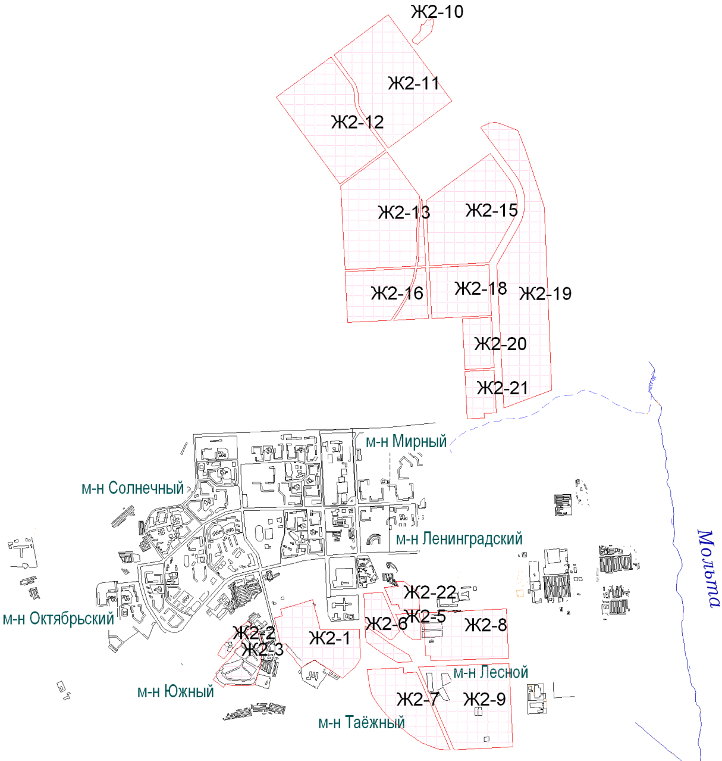

Мэр городского округа

Муниципального образования

«город Саянск» О.В. Боровский

Исп. Панкина А.С.
Тел. 8(39553)56166

Приложение № 2
к решению Думы городского округа муниципального образования «город Саянск»
от __________№________________

Карта градостроительного зонирования

Ж-3. Зоны застройки малоэтажными жилыми домами

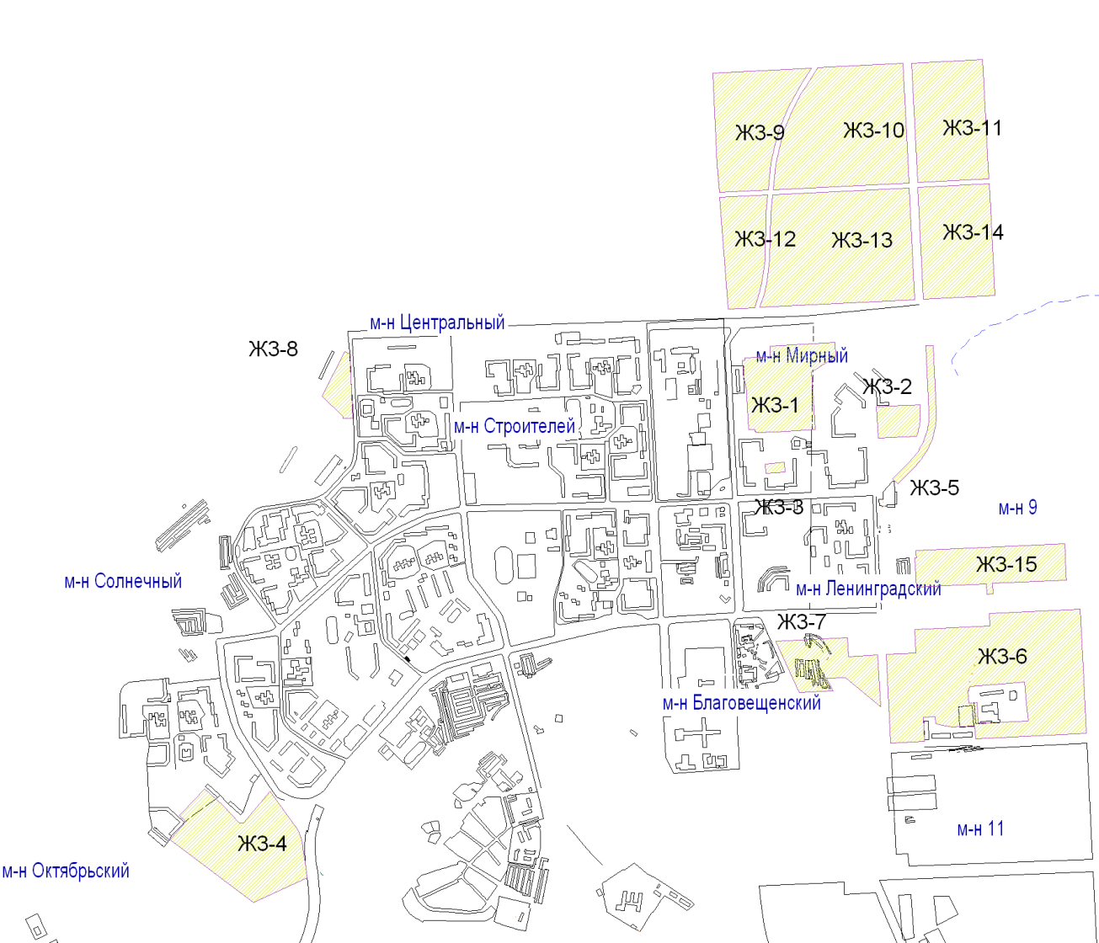

Мэр городского округа

Муниципального образования

«город Саянск» О.В. Боровский

Исп. Панкина А.С.
Тел. 8(39553)56166
Приложение № 3
к решению Думы городского округа муниципального образования «город Саянск»
от __________№________________

Карта градостроительного зонирования

Ж-4. Зоны садоводств и дачных участков

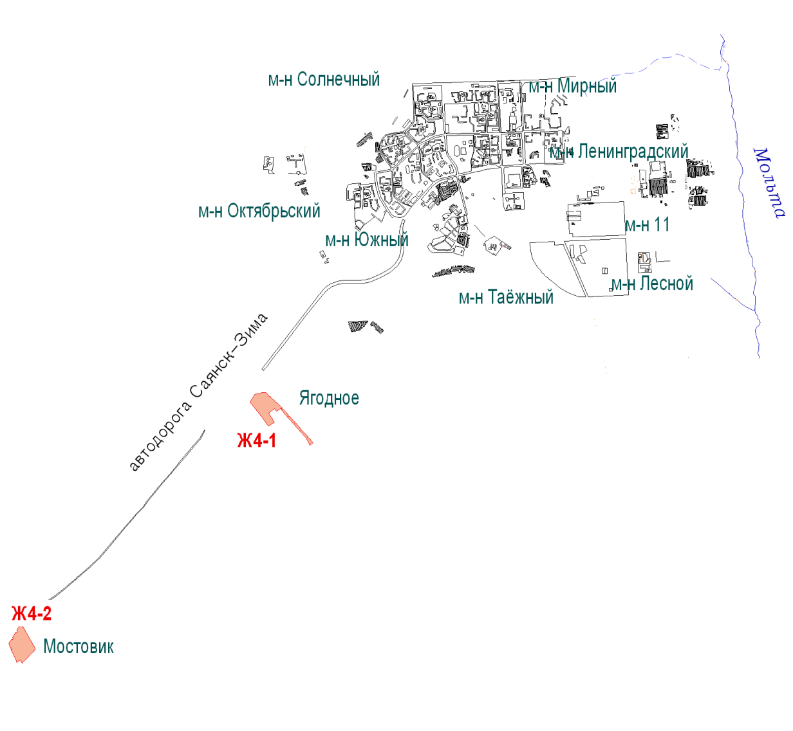

Мэр городского округа

Муниципального образования

«город Саянск» О.В. Боровский

Исп. Панкина А.С.
Тел. 8(39553)56166

Приложение № 4
к решению Думы городского округа муниципального образования «город Саянск»
от __________№________________

Карта градостроительного зонирования

Ж-5. Зона перспективного развития жилой застройки

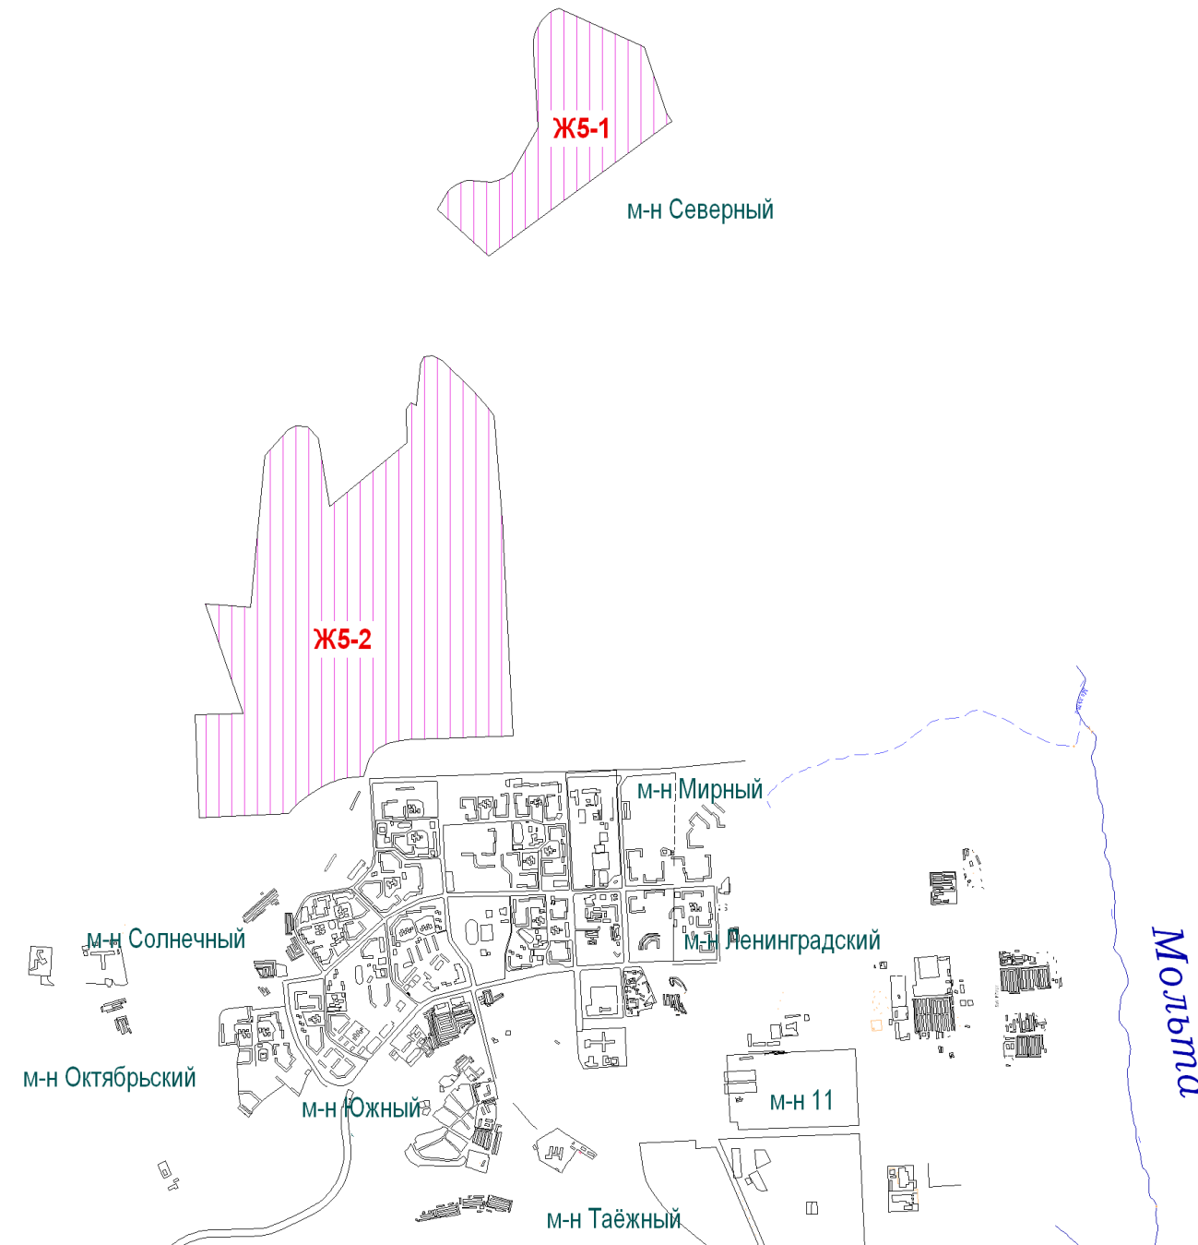

Мэр городского округа

Муниципального образования

«город Саянск» О.В. Боровский

Исп. Панкина А.С.
Тел. 8(39553)56166

Приложение № 5
к решению Думы городского округа муниципального образования «город Саянск»
от __________№________________

Карта градостроительного зонирования

Ж-6. Зоны малоэтажных и индивидуальных жилых домов

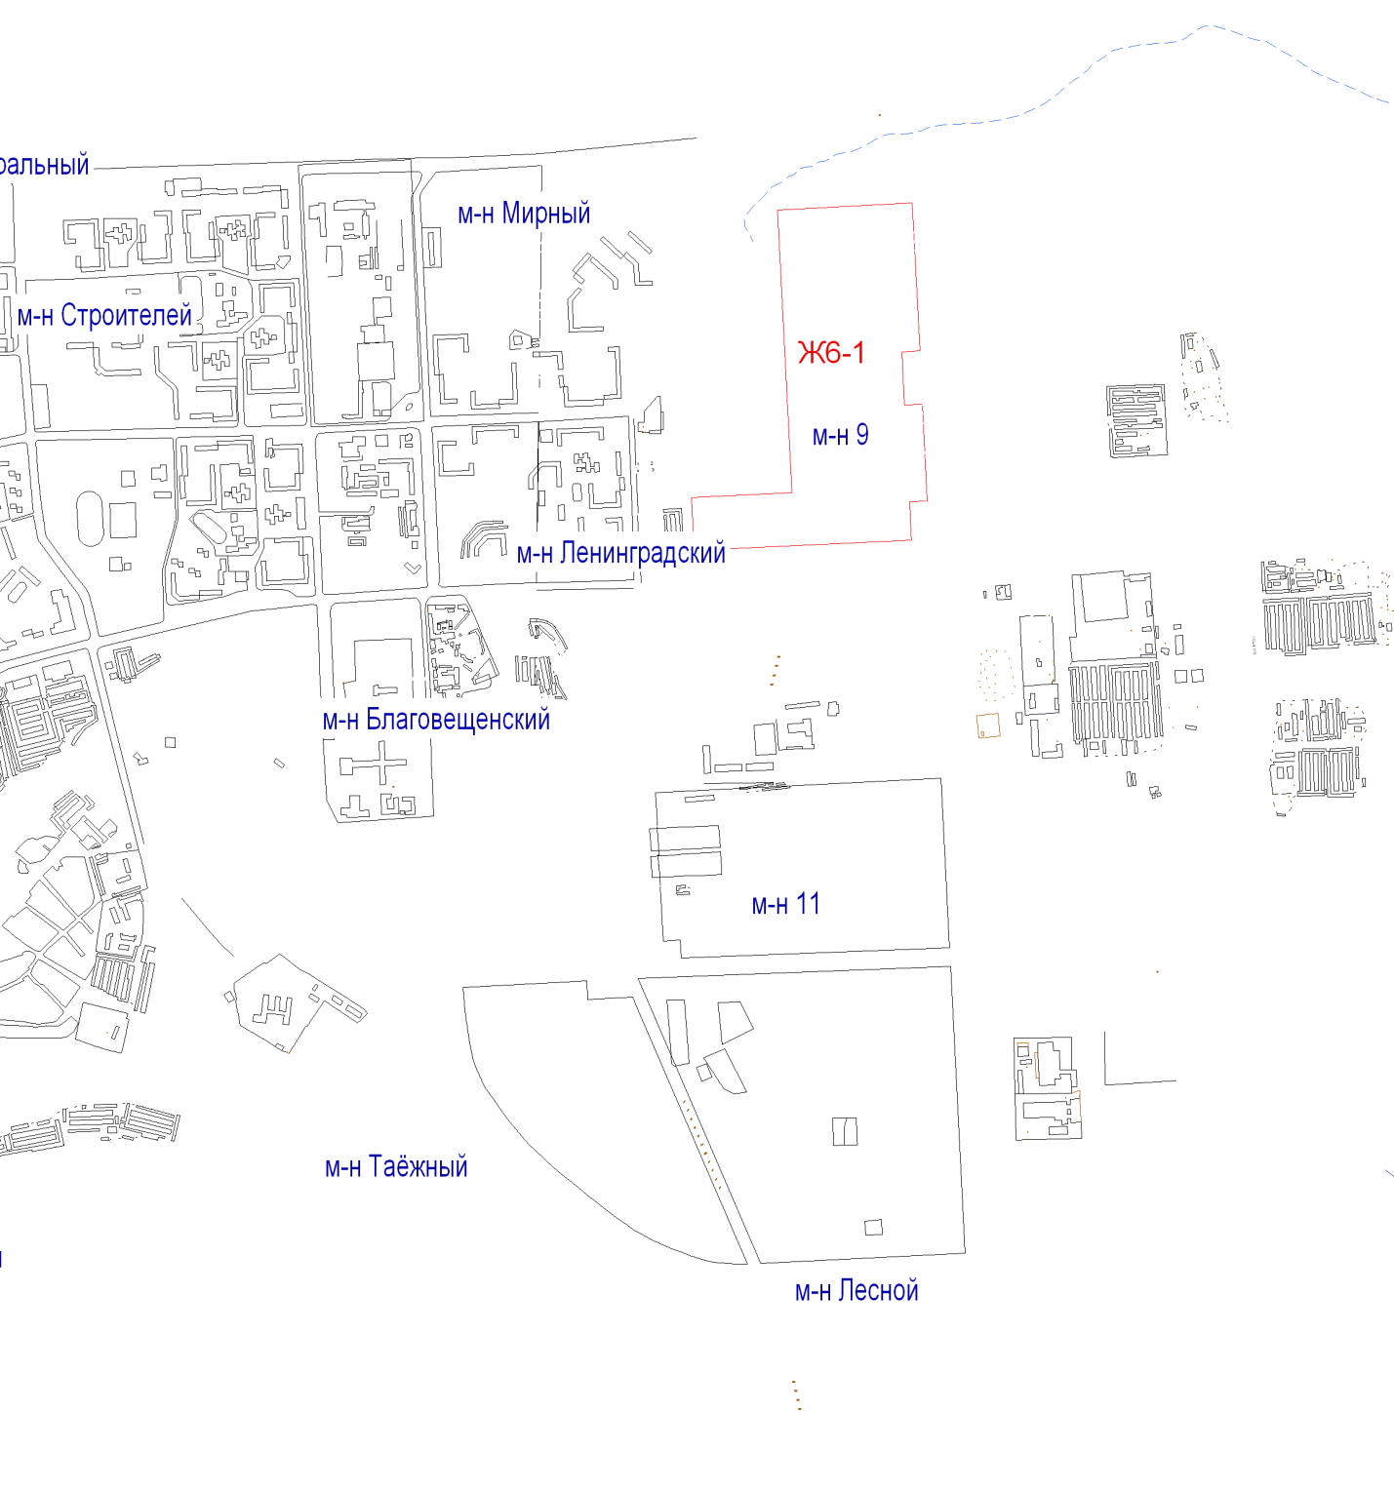

Мэр городского округа

Муниципального образования

«город Саянск» О.В. Боровский

Исп. Панкина А.С.
Тел. 8(39553)56166

Приложение № 6
к решению Думы городского округа муниципального образования «город Саянск»
от __________№________________

Карта градостроительного зонирования

ОД-1. Зоны делового и административного назначения

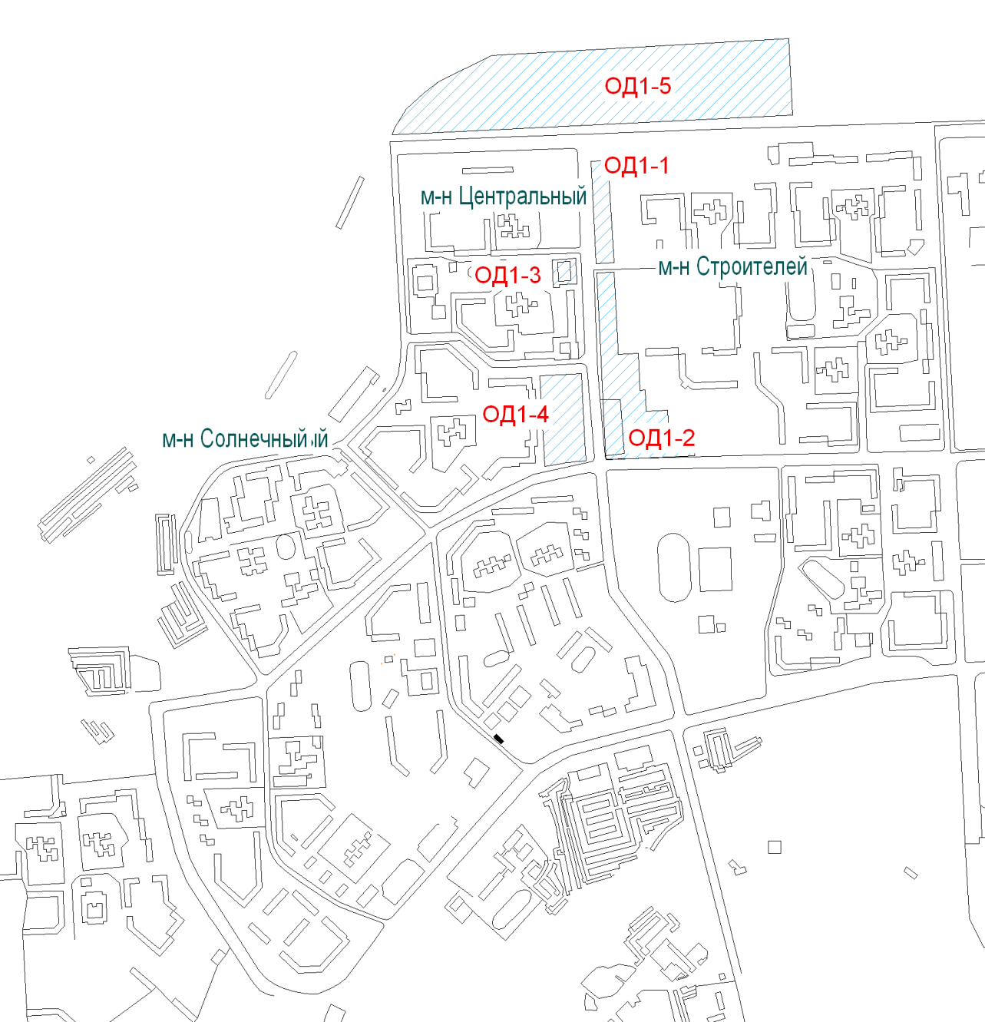

Мэр городского округа

Муниципального образования

«город Саянск» О.В. Боровский

Исп. Панкина А.С.
Тел. 8(39553)56166
Приложение №7
к решению Думы городского округа муниципального образования «город Саянск»
от __________№________________

Карта градостроительного зонирования

ОД-2. Зоны общественного и коммерческого назначения

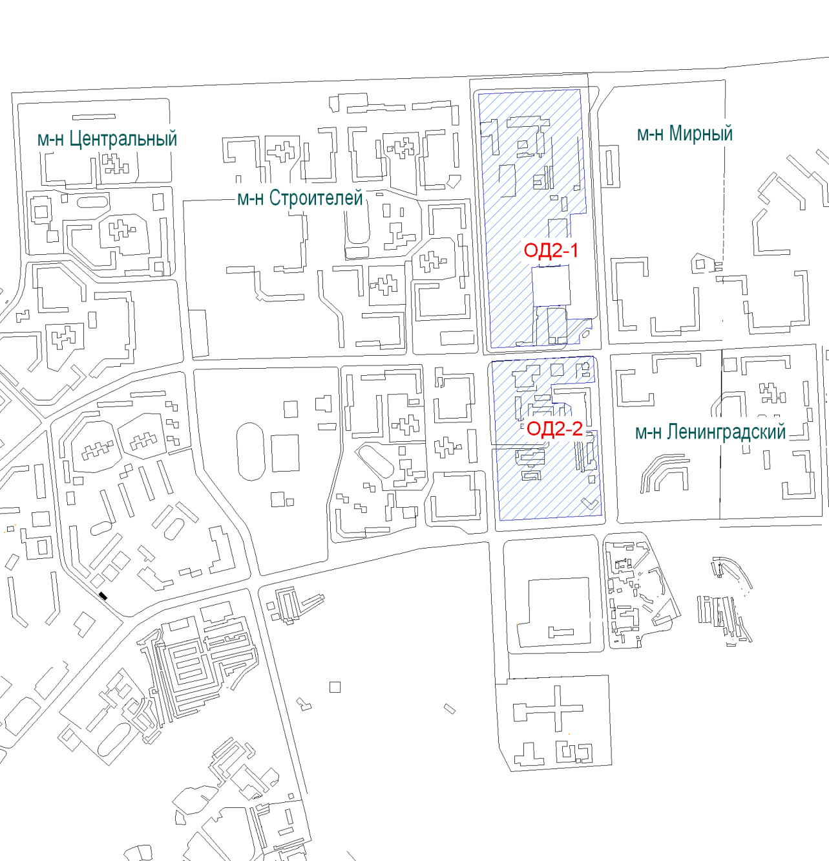

Мэр городского округа

Муниципального образования

«город Саянск» О.В. Боровский

Исп. Панкина А.С.
Тел. 8(39553)56166
Приложение № 8
к решению Думы городского округа муниципального образования «город Саянск»
от __________№________________
Карта градостроительного зонирования

ОД-3. Зоны объектов обслуживания планировочных районов
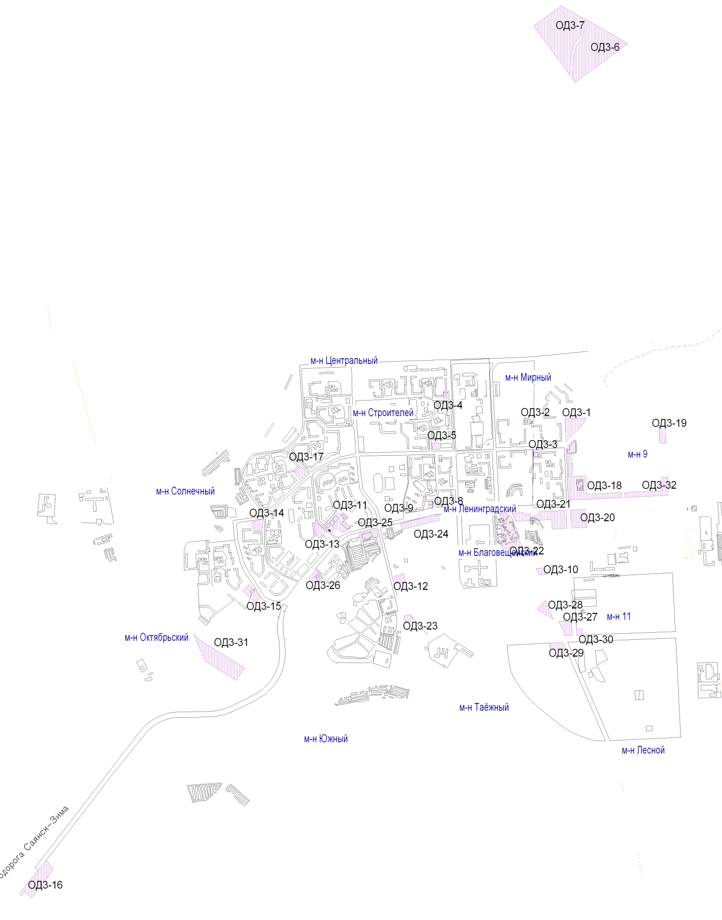

Мэр городского округа

Муниципального образования

«город Саянск» О.В. Боровский

Исп. Панкина А.С.
Тел. 8(39553)56166
Приложение № 9
к решению Думы городского округа муниципального образования «город Саянск»
от __________№________________

Карта градостроительного зонирования

ОД-4. Зоны размещения объектов высших, средних специальных учебных заведений

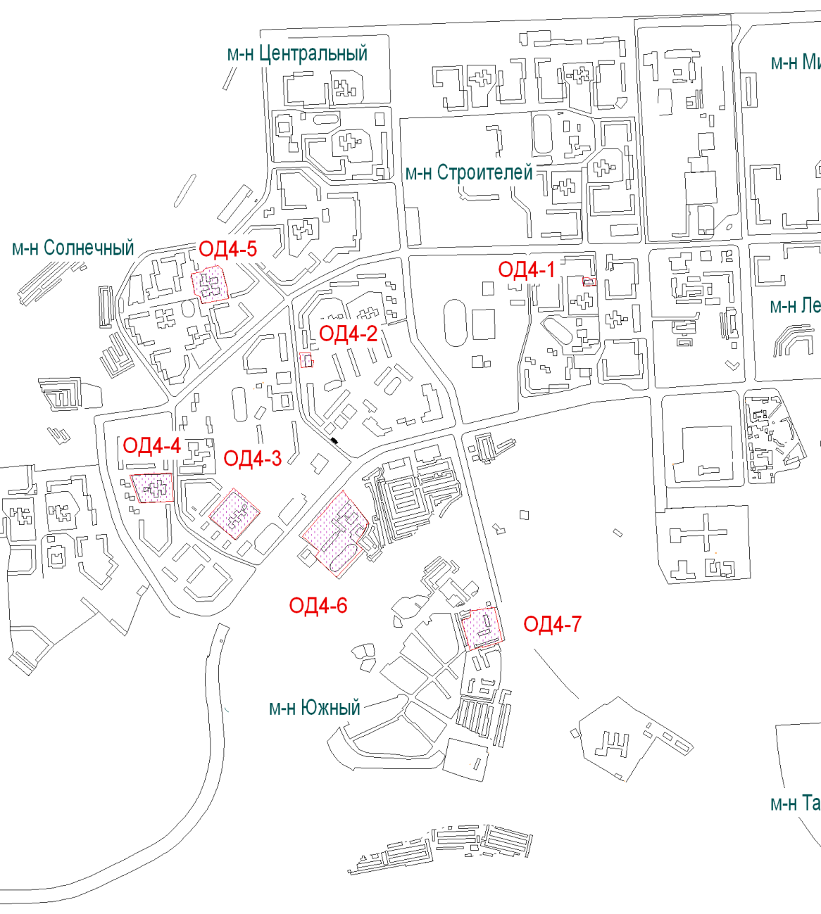

Мэр городского округа

Муниципального образования

«город Саянск» О.В. Боровский

Исп. Панкина А.С.
Тел. 8(39553)56166

Приложение № 10
к решению Думы городского округа муниципального образования «город Саянск»
от __________№________________

Карта градостроительного зонирования

ОД-5. Зоны размещения спортивно-зрелищных сооружений

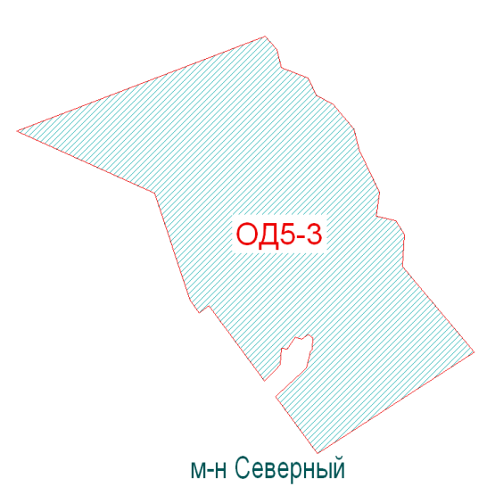

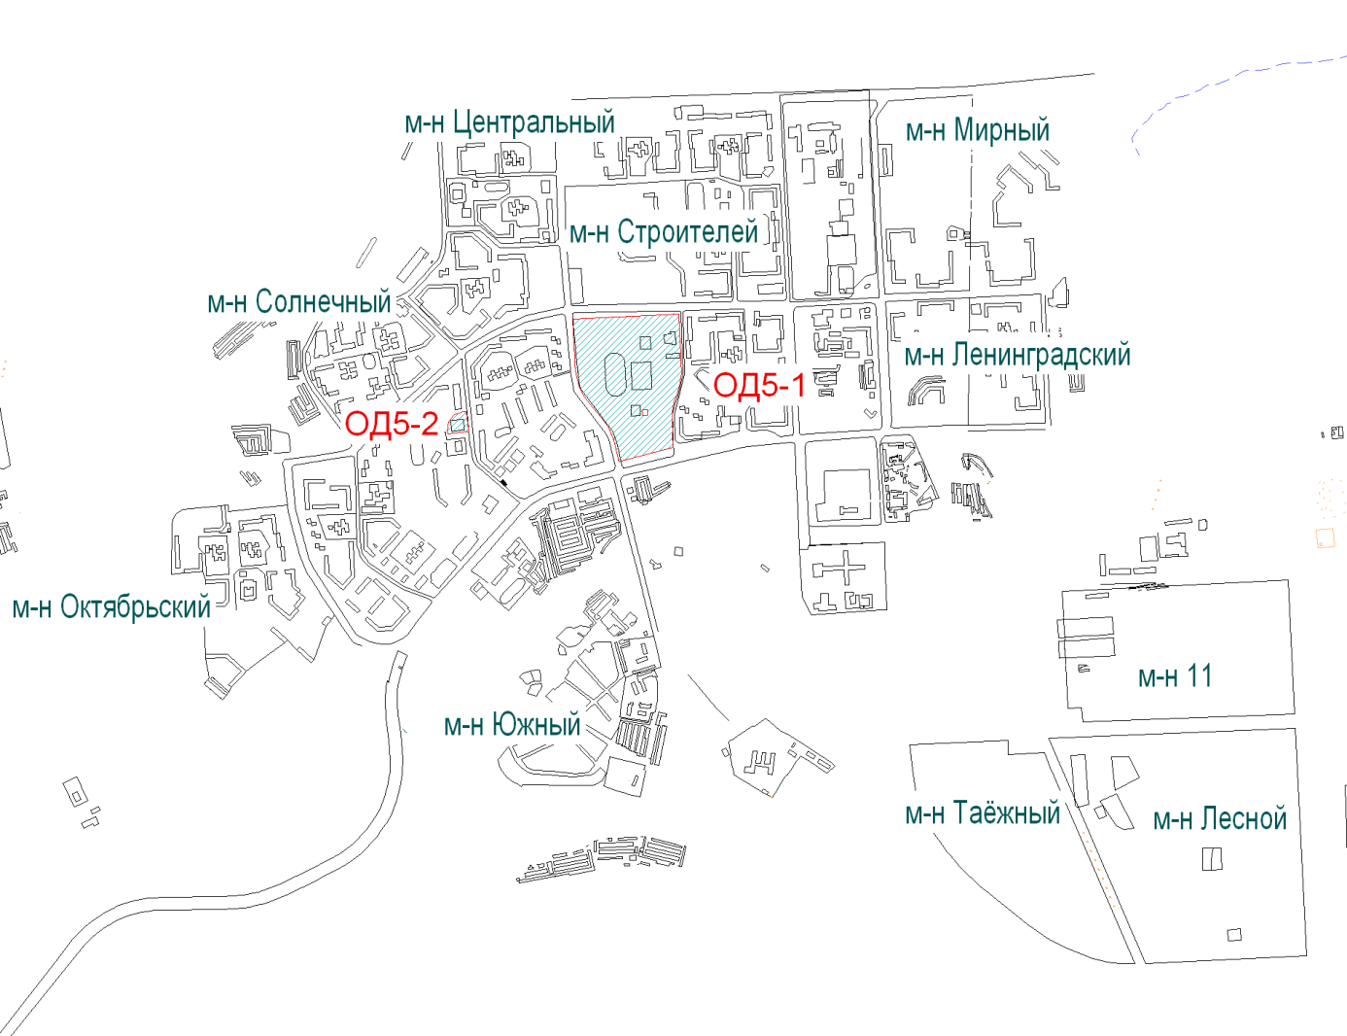

Мэр городского округа

Муниципального образования

«город Саянск» О.В. Боровский

Исп. Панкина А.С.
Тел. 8(39553)56166
Приложение № 11
к решению Думы городского округа муниципального образования «город Саянск»
от __________№________________

Карта градостроительного зонирования

ОД-6. Зоны размещения учреждений реабилитации и социального обслуживания
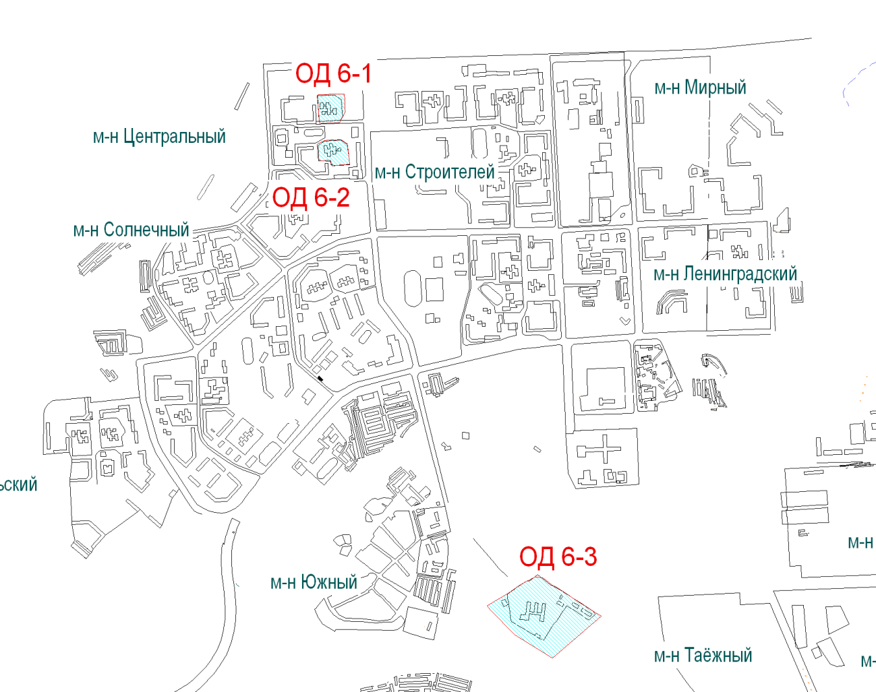

Мэр городского округа

Муниципального образования

«город Саянск» О.В. Боровский

Исп. Панкина А.С.
Тел. 8(39553)56166
Приложение № 12
к решению Думы городского округа муниципального образования «город Саянск»
от __________№________________

Карта градостроительного зонирования

ОД-7. Зоны размещения учреждений здравоохранения

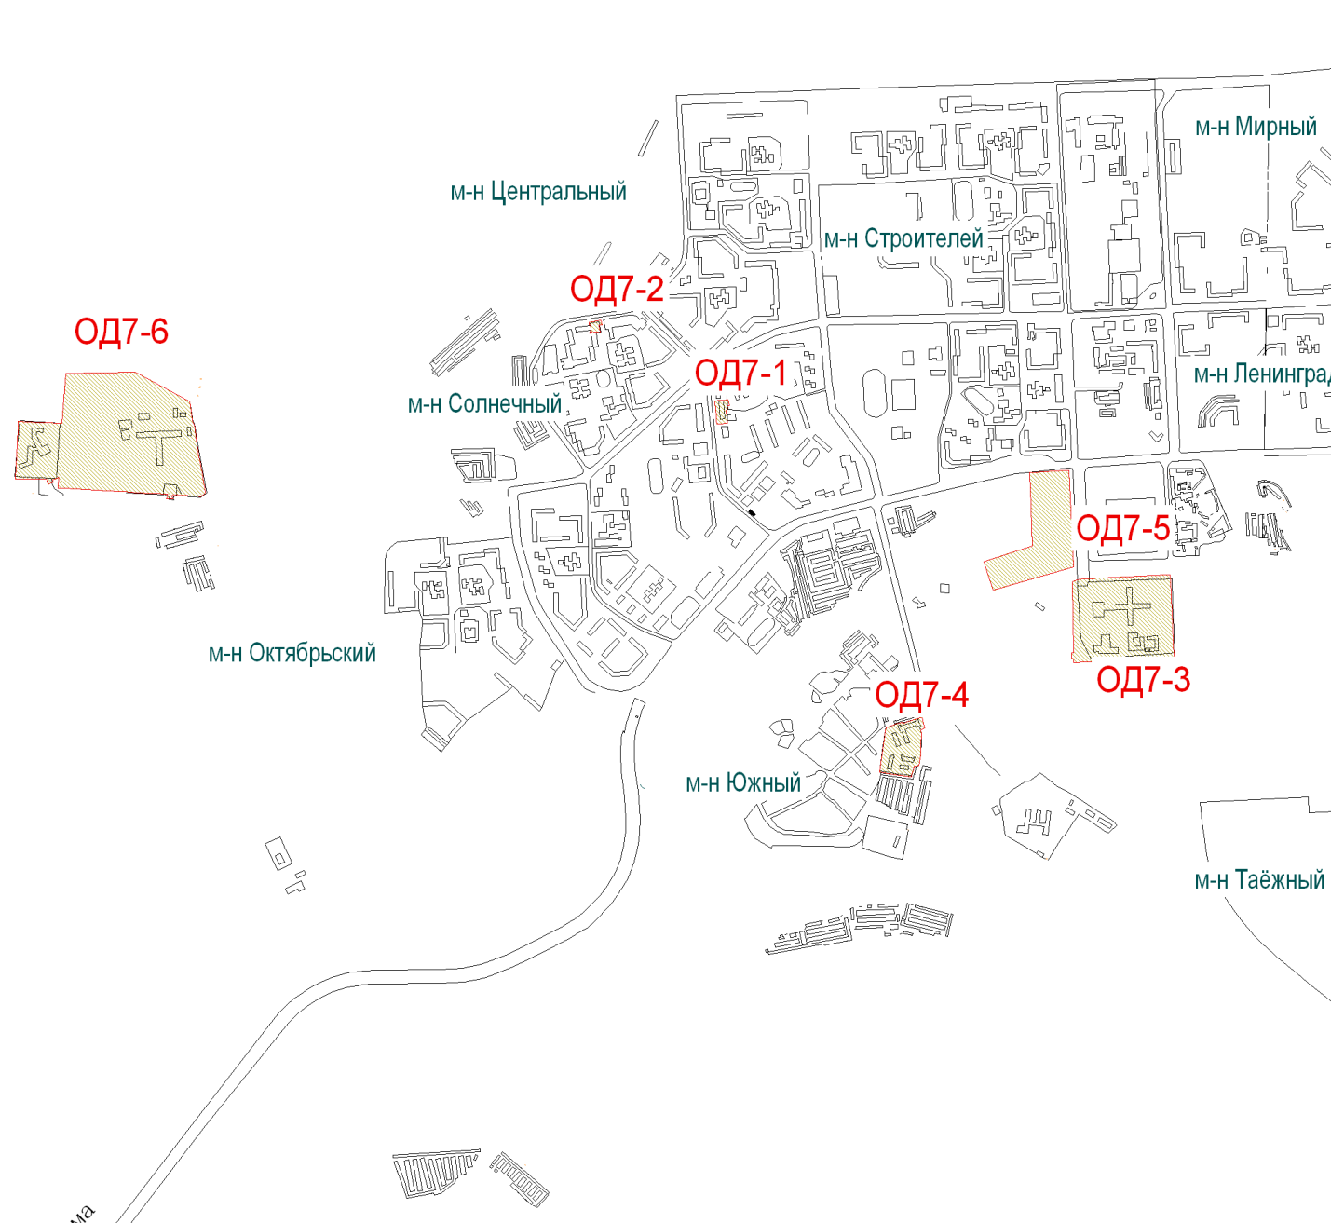

Мэр городского округа

Муниципального образования

«город Саянск» О.В. Боровский

Исп. Панкина А.С.
Тел. 8(39553)56166
Приложение № 13
к решению Думы городского округа муниципального образования «город Саянск»
от __________№________________

Карта градостроительного зонирования

ОД-8. Зоны размещения учреждений культуры и отдыха

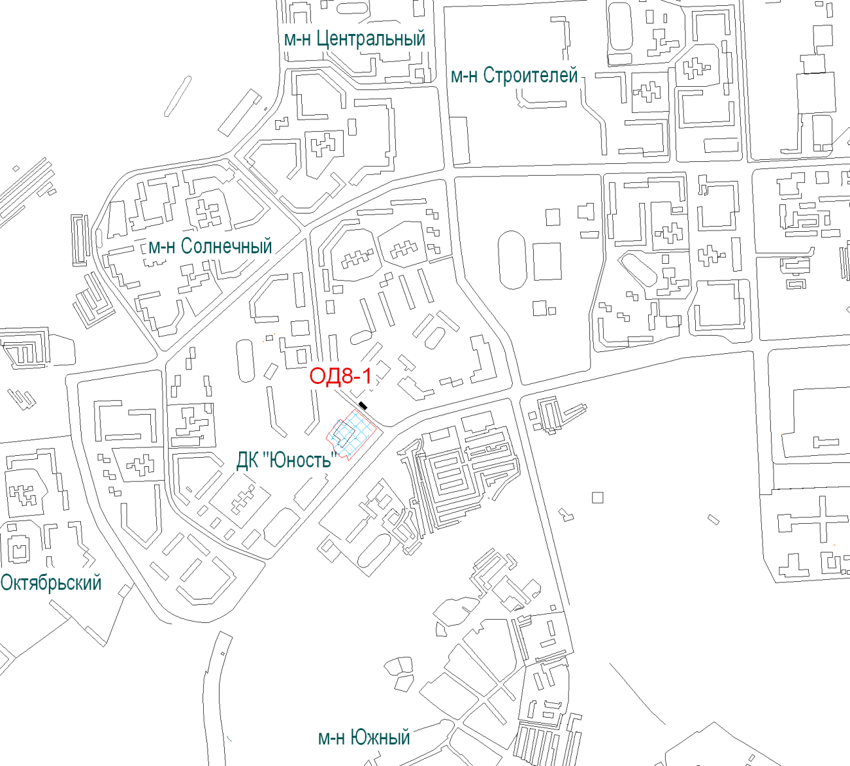

Мэр городского округа

Муниципального образования

«город Саянск» О.В. Боровский

Исп. Панкина А.С.
Тел. 8(39553)56166
Приложение № 14
к решению Думы городского округа муниципального образования «город Саянск»
от __________№________________

Карта градостроительного зонирования

ОД-9. Зоны объектов религиозного назначения

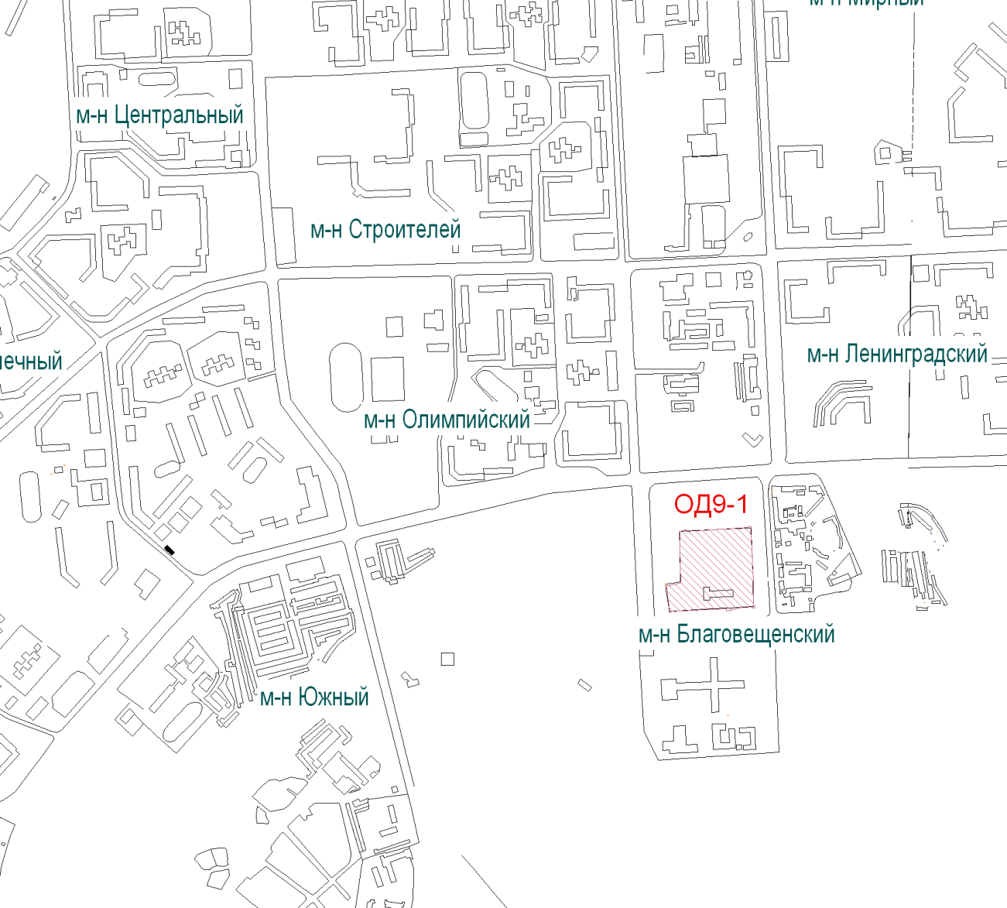

Мэр городского округа

Муниципального образования

«город Саянск» О.В. Боровский

Исп. Панкина А.С.
Тел. 8(39553)56166

Приложение № 15
к решению Думы городского округа муниципального образования «город Саянск»
от __________№________________

Карта градостроительного зонирования
ПК-1. Зоны размещения промышленных предприятий I класса опасности
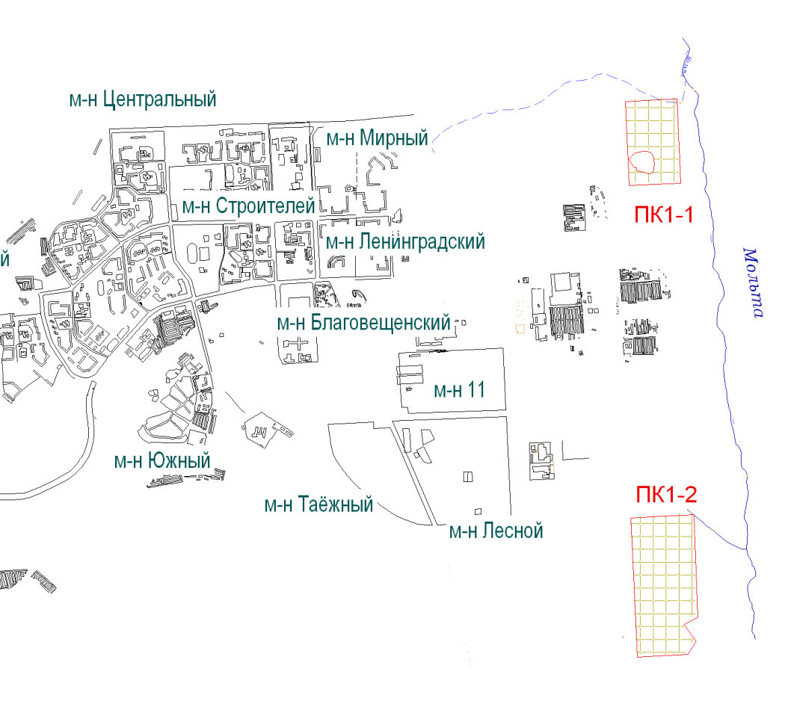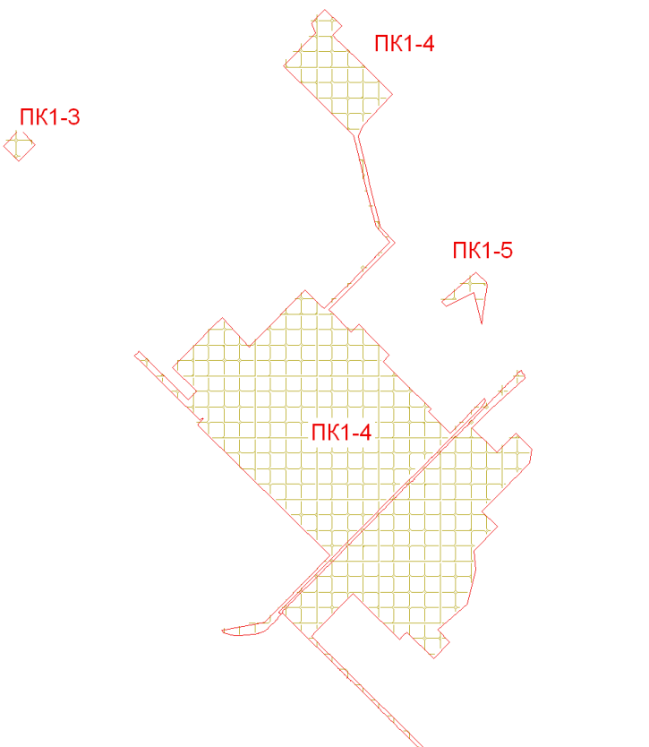

Мэр городского округа

Муниципального образования

«город Саянск» О.В. Боровский

Исп. Панкина А.С.
Тел. 8(39553)56166
Приложение № 16
к решению Думы городского округа муниципального образования «город Саянск»
от __________№________________

Карта градостроительного зонирования
ПК-3. Зоны производственно-коммунальных предприятий III класса опасности
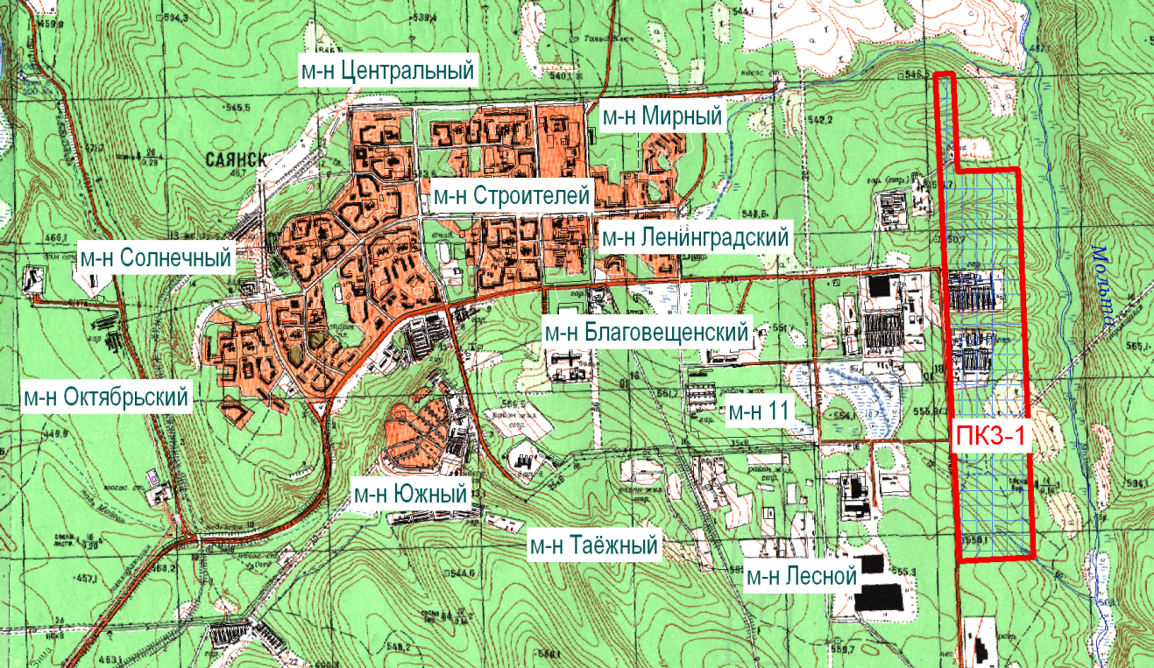

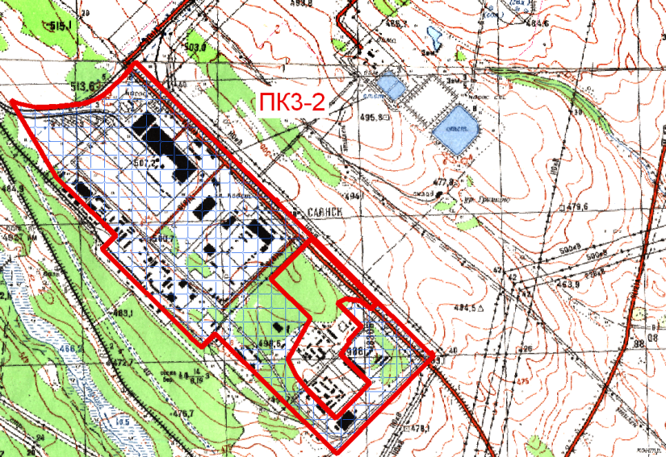

Мэр городского округа

Муниципального образования

«город Саянск» О.В. Боровский

Исп. Панкина А.С.
Тел. 8(39553)56166
Приложение № 17
к решению Думы городского округа муниципального образования «город Саянск»
от __________№________________
Карта градостроительного зонирования
ПК-4. Зоны производственно-коммунальных предприятий IV класса опасности
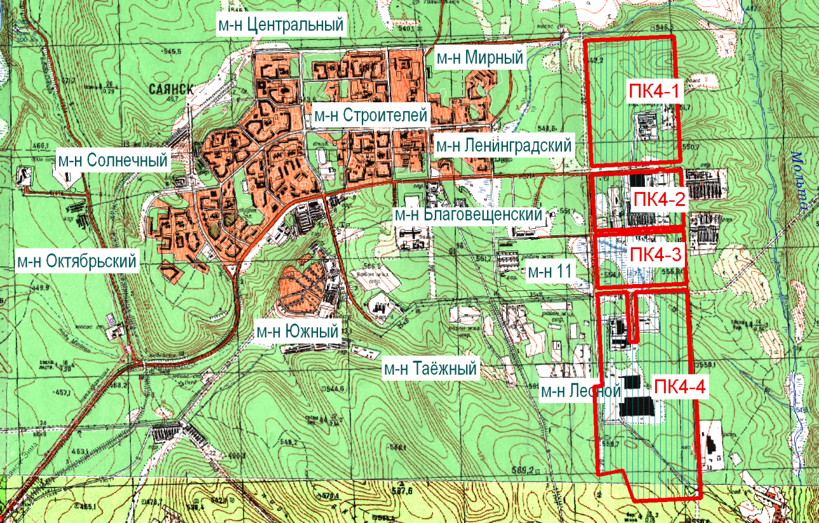
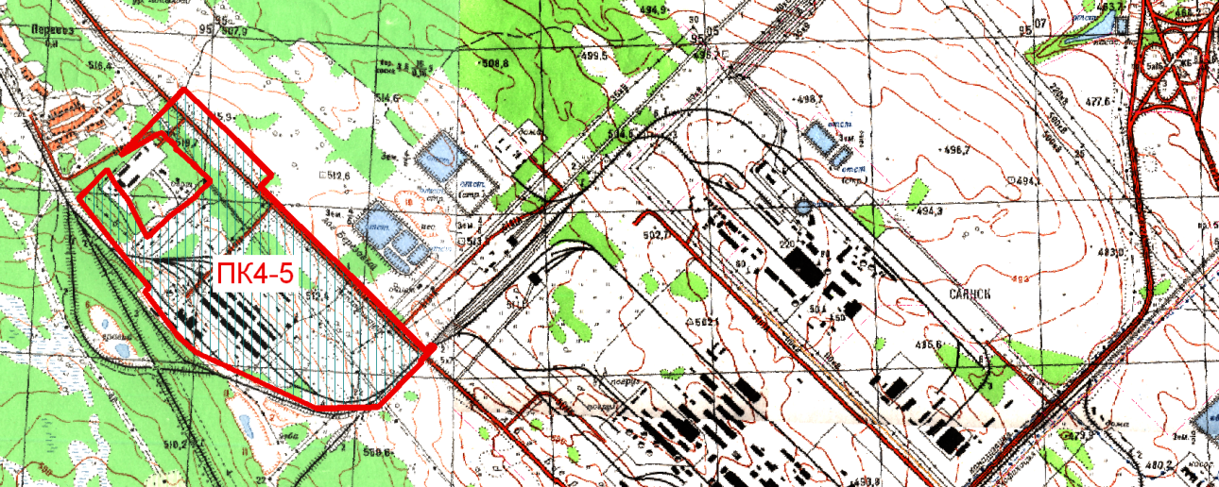

Мэр городского округа

Муниципального образования

«город Саянск» О.В. Боровский

Исп. Панкина А.С.
Тел. 8(39553)56166
Приложение № 18
к решению Думы городского округа муниципального образования «город Саянск»
от __________№________________

Карта градостроительного зонирования
ПК-5. Зоны производственно-коммунальных предприятий V класса опасности
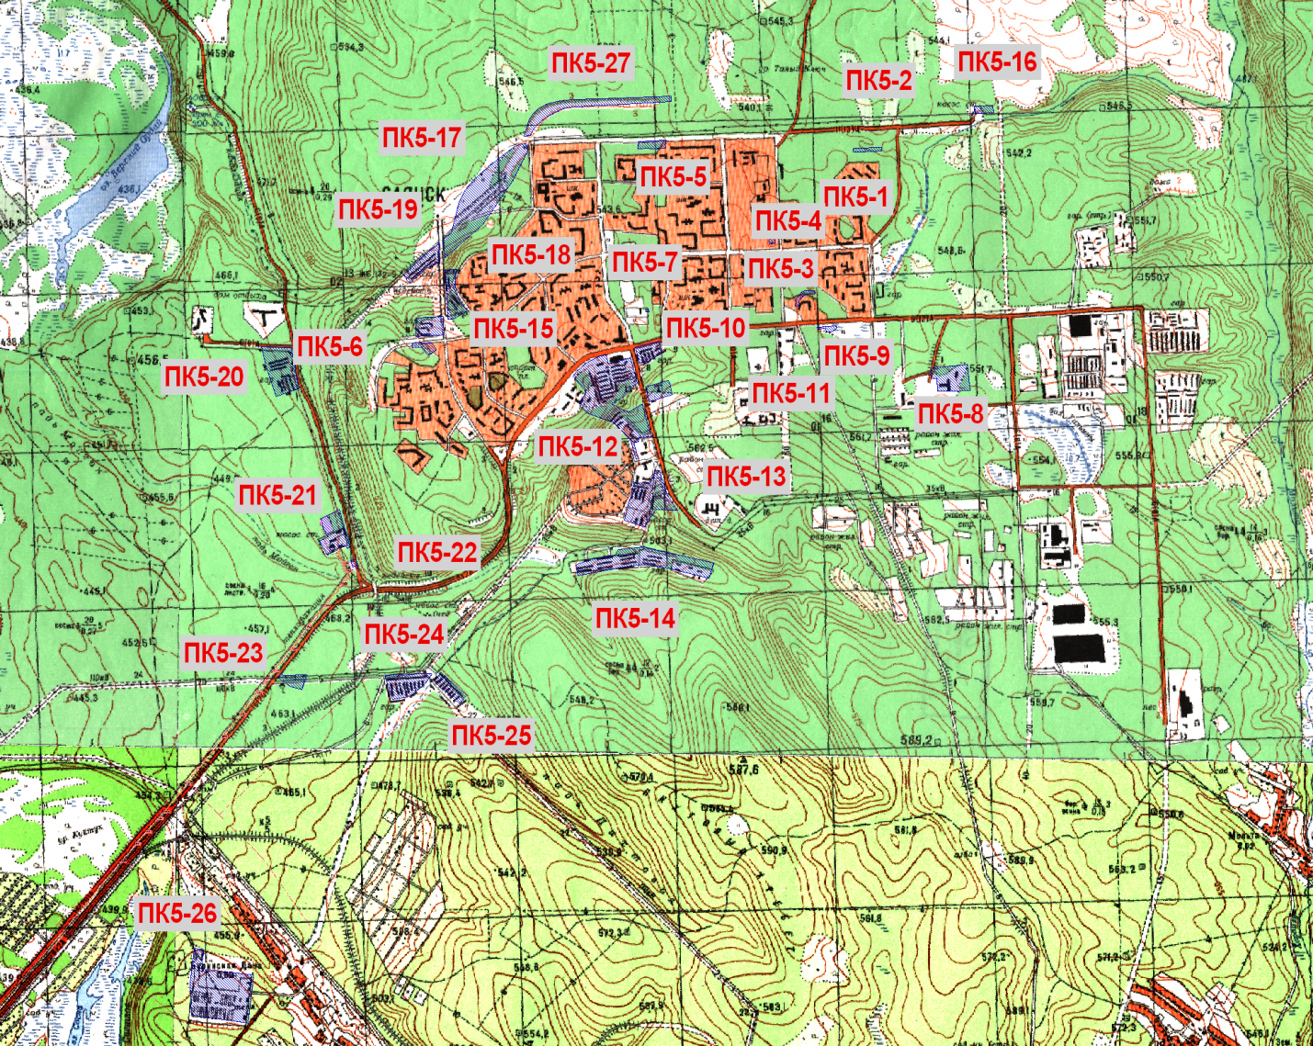
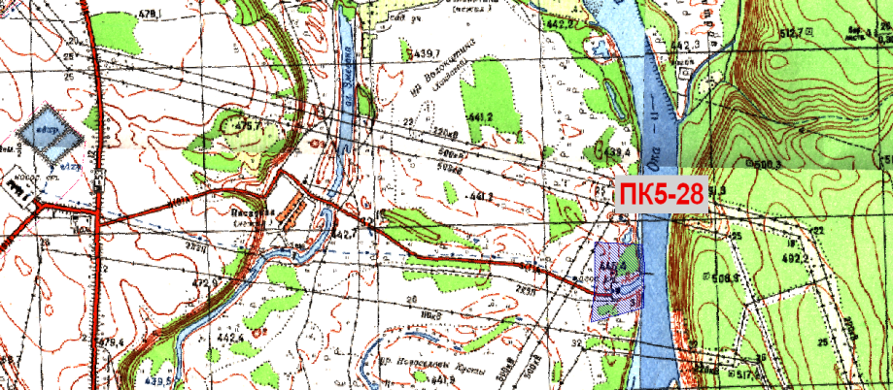

Мэр городского округа

Муниципального образования

«город Саянск» О.В. Боровский

Исп. Панкина А.С.
Тел. 8(39553)56166

Приложение № 19
к решению Думы городского округа муниципального образования «город Саянск»
от __________№________________

Карта градостроительного зонирования

Р-1. Зоны рекреационно-ландшафтных территорий
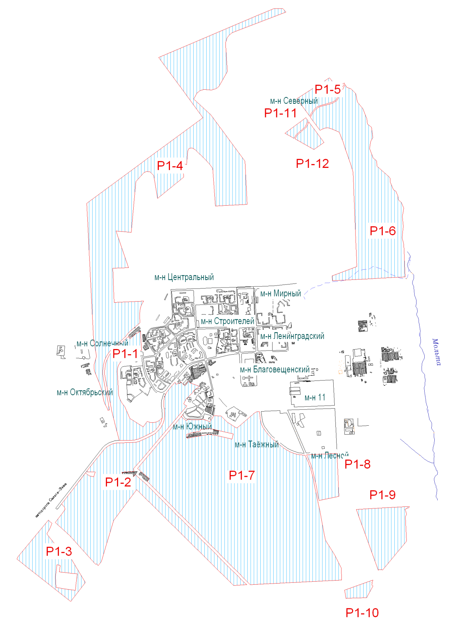

Мэр городского округа

Муниципального образования

«город Саянск» О.В. Боровский

Исп. Панкина А.С.
Тел. 8(39553)56166

Приложение № 20
к решению Думы городского округа муниципального образования «город Саянск»
от __________№________________
Карта градостроительного зонирования

Р-2. Зоны парков, бульваров, скверов

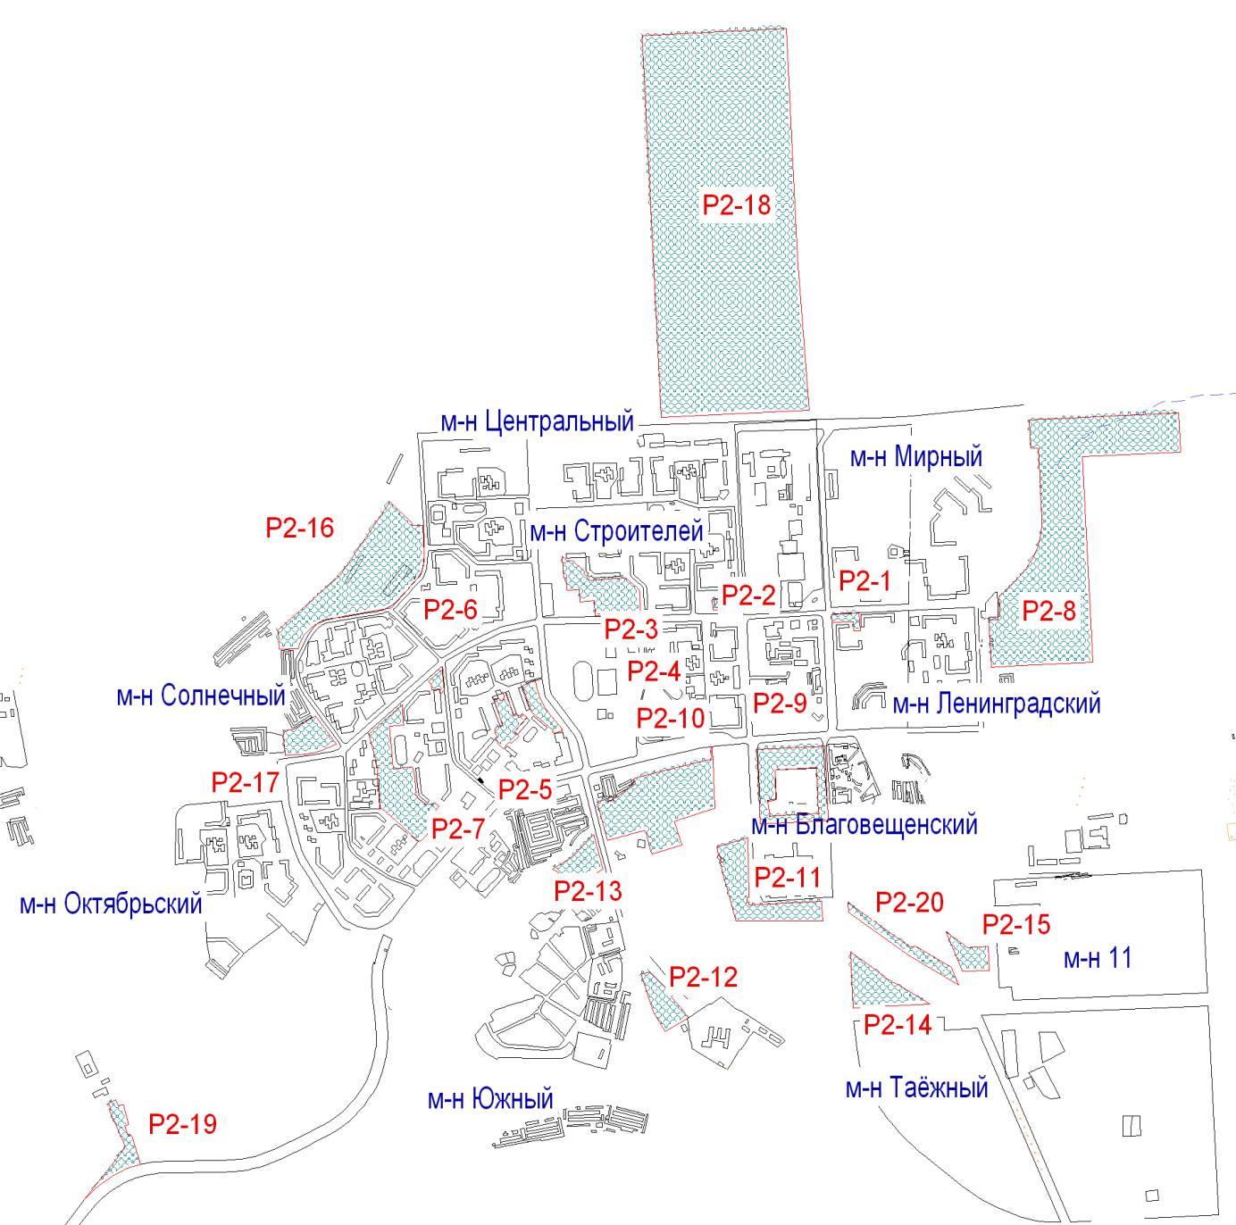

Мэр городского округа

Муниципального образования

«город Саянск» О.В. Боровский

Исп. Панкина А.С.
Тел. 8(39553)56166
Приложение № 21
к решению Думы городского округа муниципального образования «город Саянск»
от __________№________________

Карта градостроительного зонирования
СН-1. Зоны полигона твердых бытовых отходов

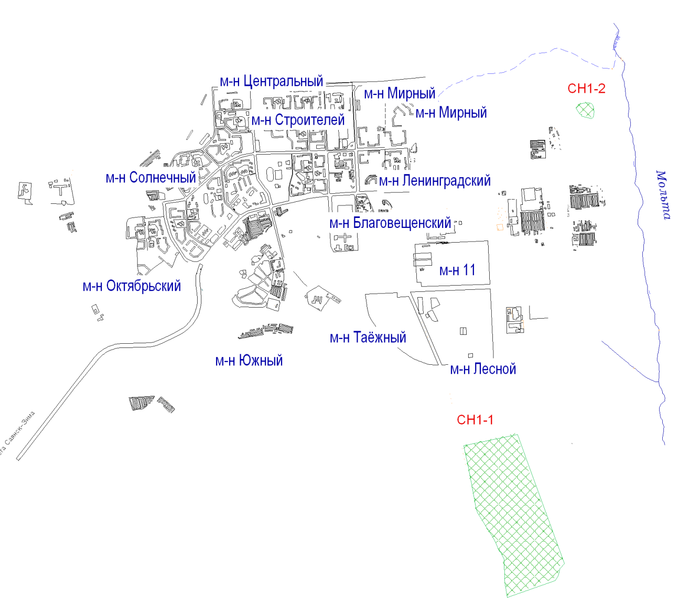

Мэр городского округа

Муниципального образования

«город Саянск» О.В. Боровский

Исп. Панкина А.С.
Тел. 8(39553)56166

Приложение № 22
к решению Думы городского округа муниципального образования «город Саянск»
от __________№________________

Карта градостроительного зонирования

СН-2. Зоны очистных сооружений

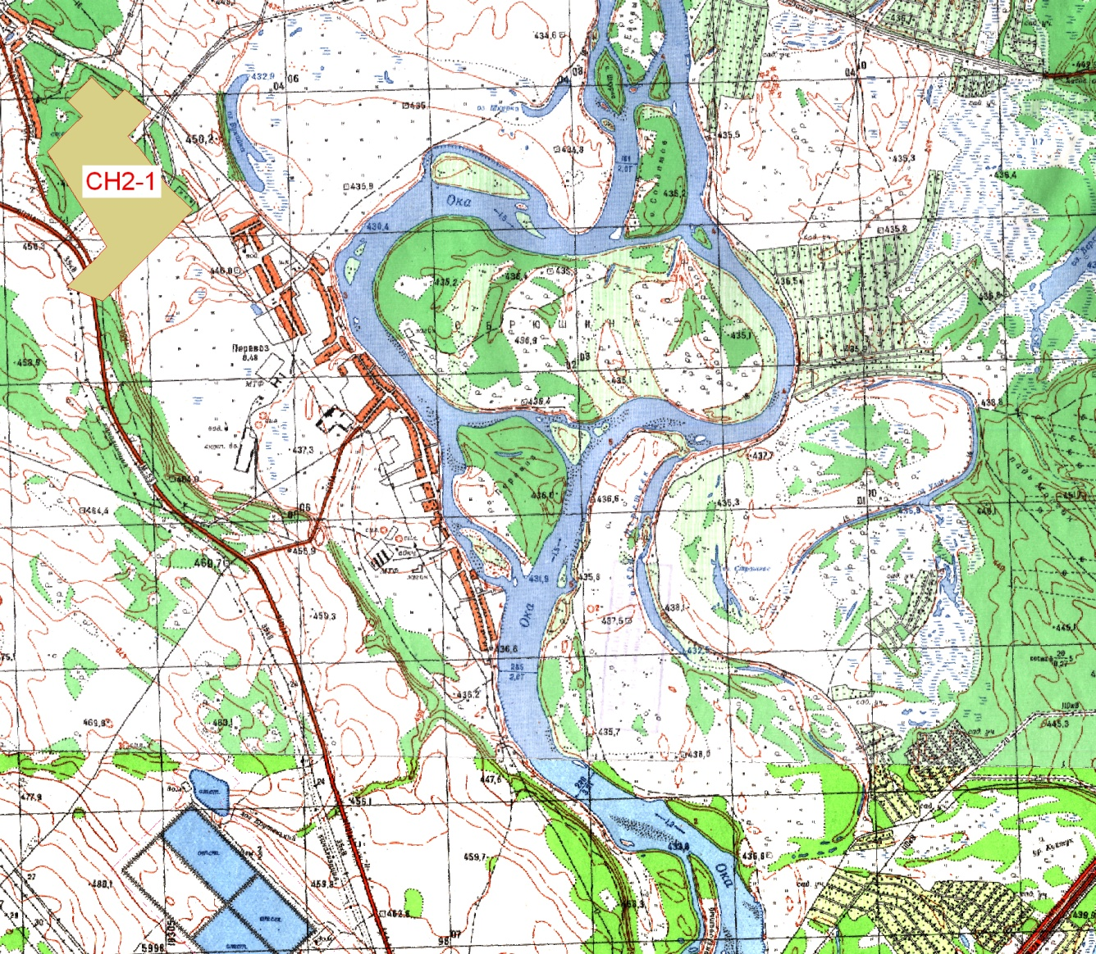

Мэр городского округа

Муниципального образования

«город Саянск» О.В. Боровский

Исп. Панкина А.С.
Тел. 8(39553)56166
Приложение № 23
к решению Думы городского округа муниципального образования «город Саянск»
от __________№________________

Карта градостроительного зонирования
СН-3. Зоны режимных объектов ограниченного доступа
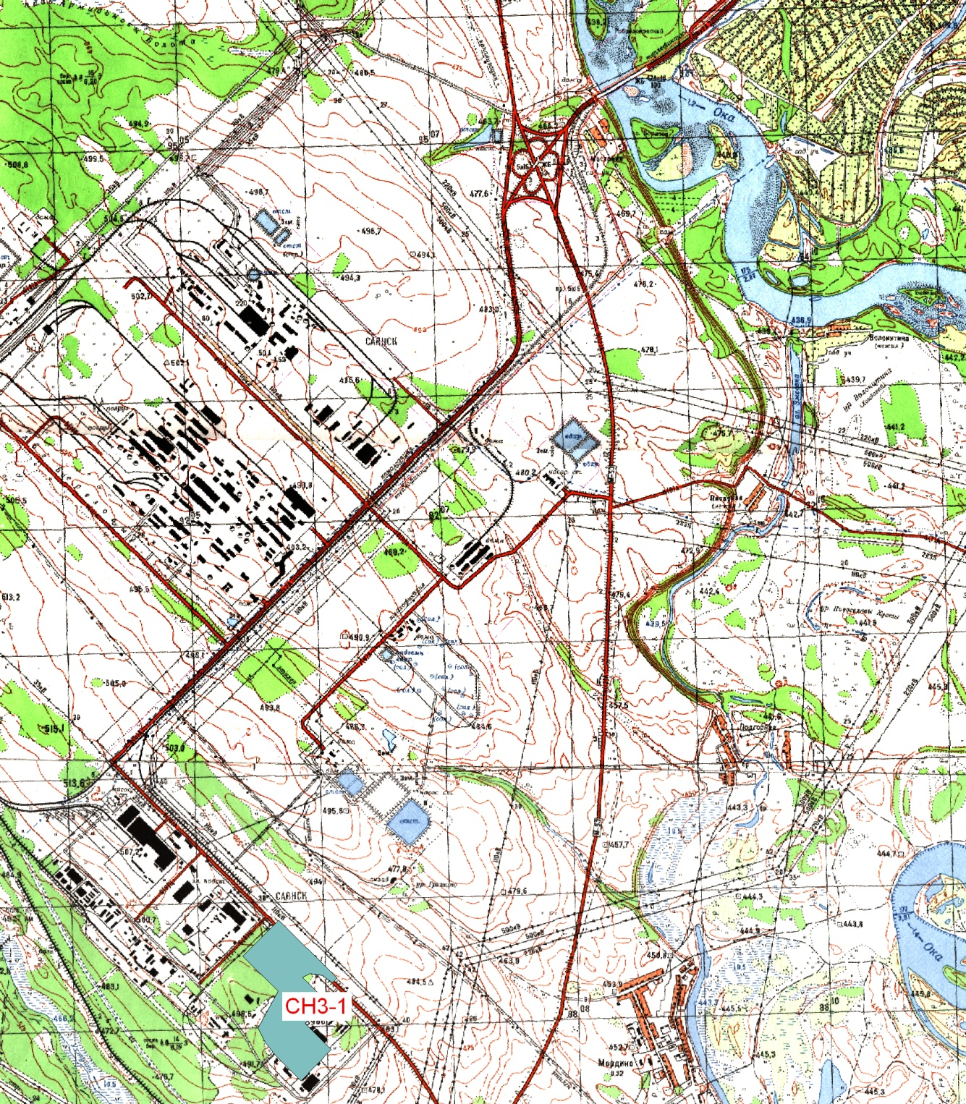

Мэр городского округа

Муниципального образования

«город Саянск» О.В. Боровский

Исп. Панкина А.С.
Тел. 8(39553)56166

